# Reporte del estado del equipo contra el plan

Gráfica de Horas planeadas acumuladas vs Horas actuales acumuladas.

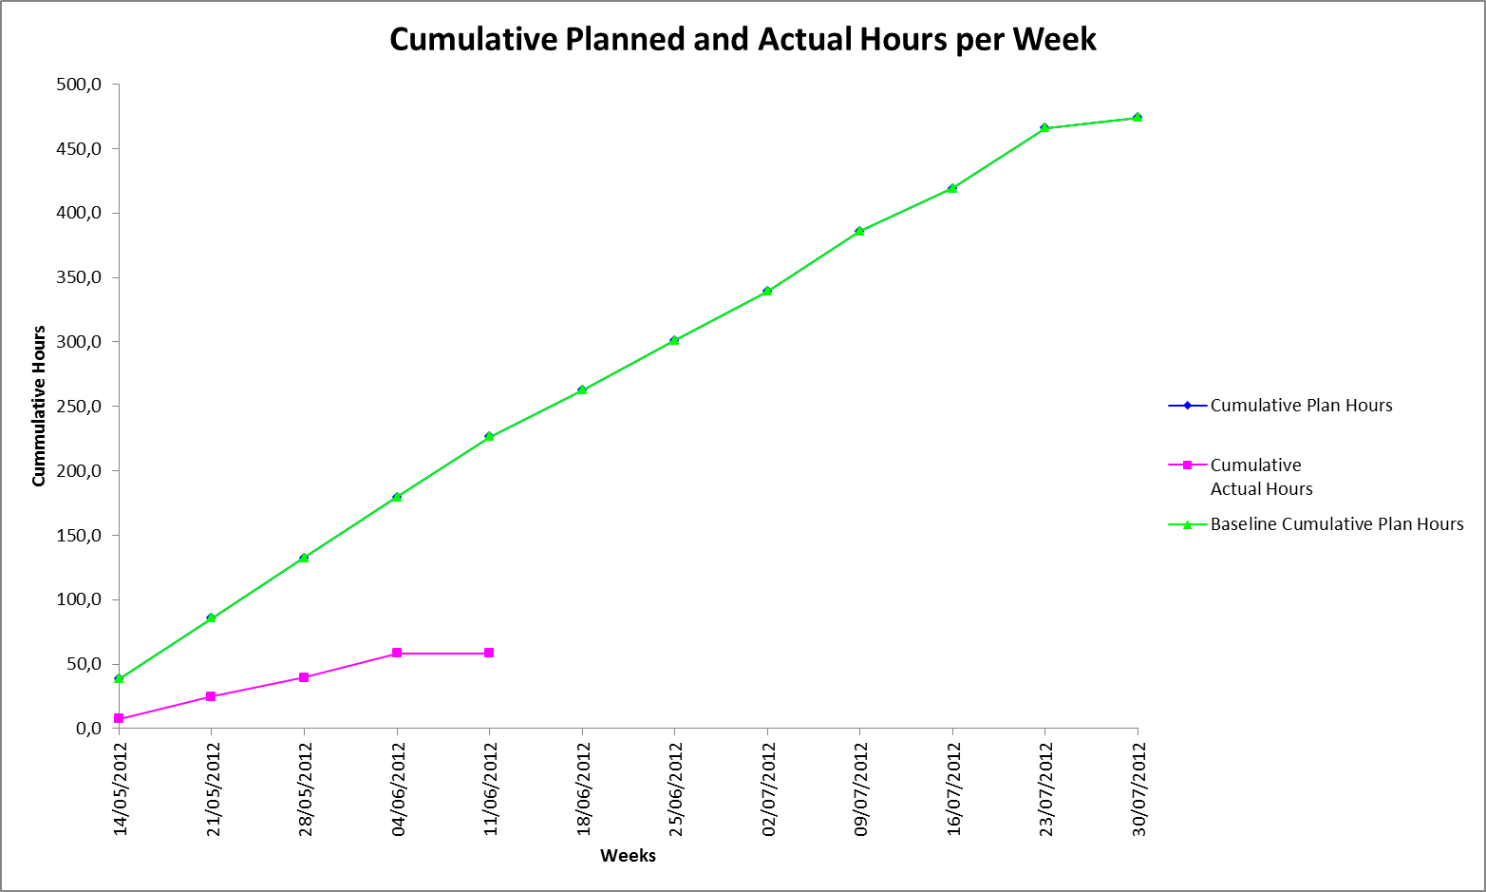

Gráfica de Horas planeadas vs Horas actuales por semana

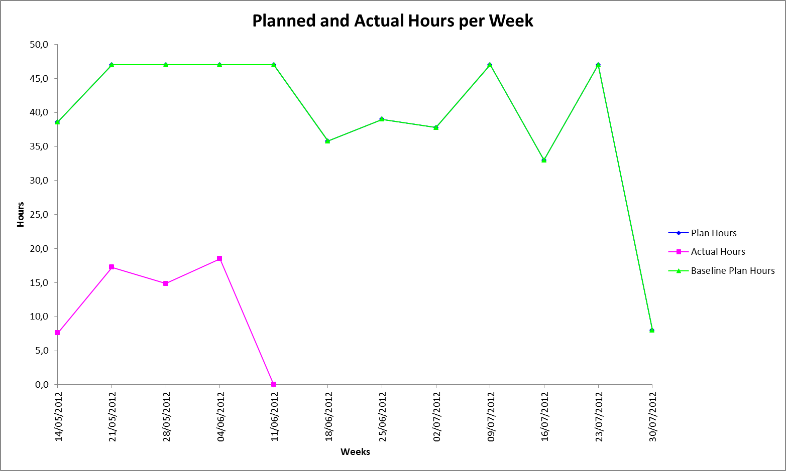

* El equipo tuvo un aumento en las horas dedicadas con respecto a la semana anterior sin embargo el tiempo dedicado es la mitad de lo que se comprometió realizar. Tendría que revisarse si todas las horas se están agregando a los workbooks; revisar si existe alguna distracción que está evitando que se den las horas prometidas

Gráfica de valor ganado acumulado

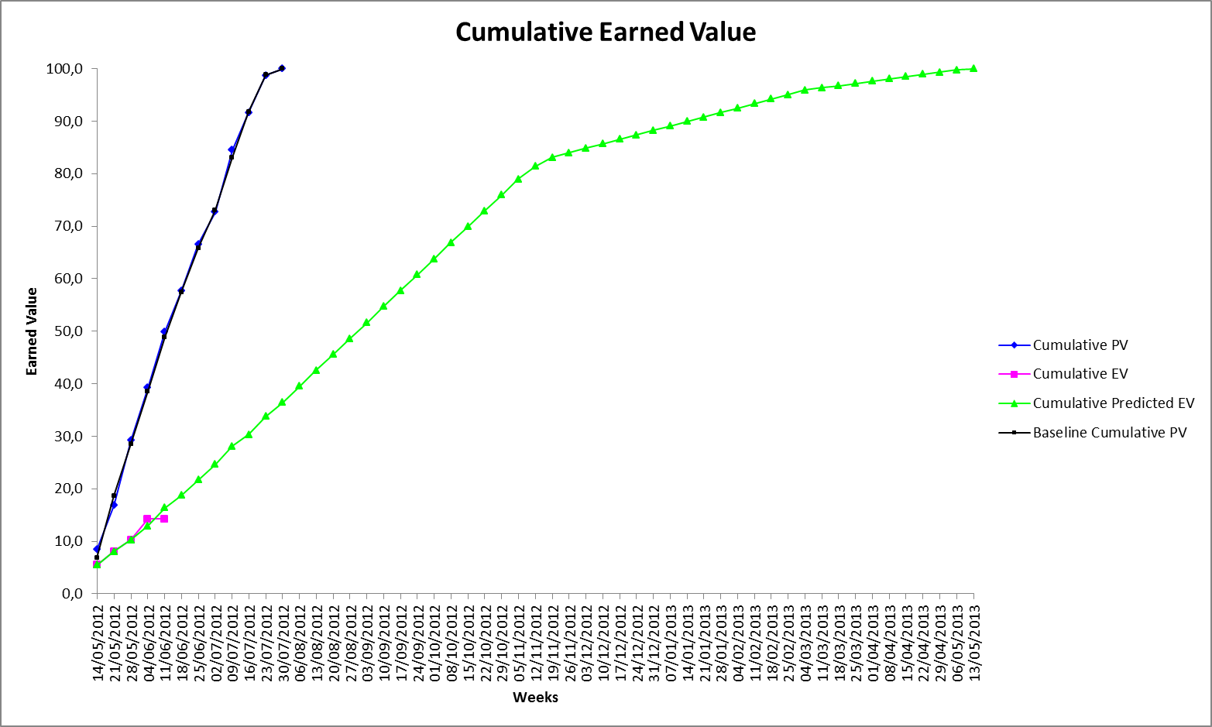

Gráfica de valor ganado por semana

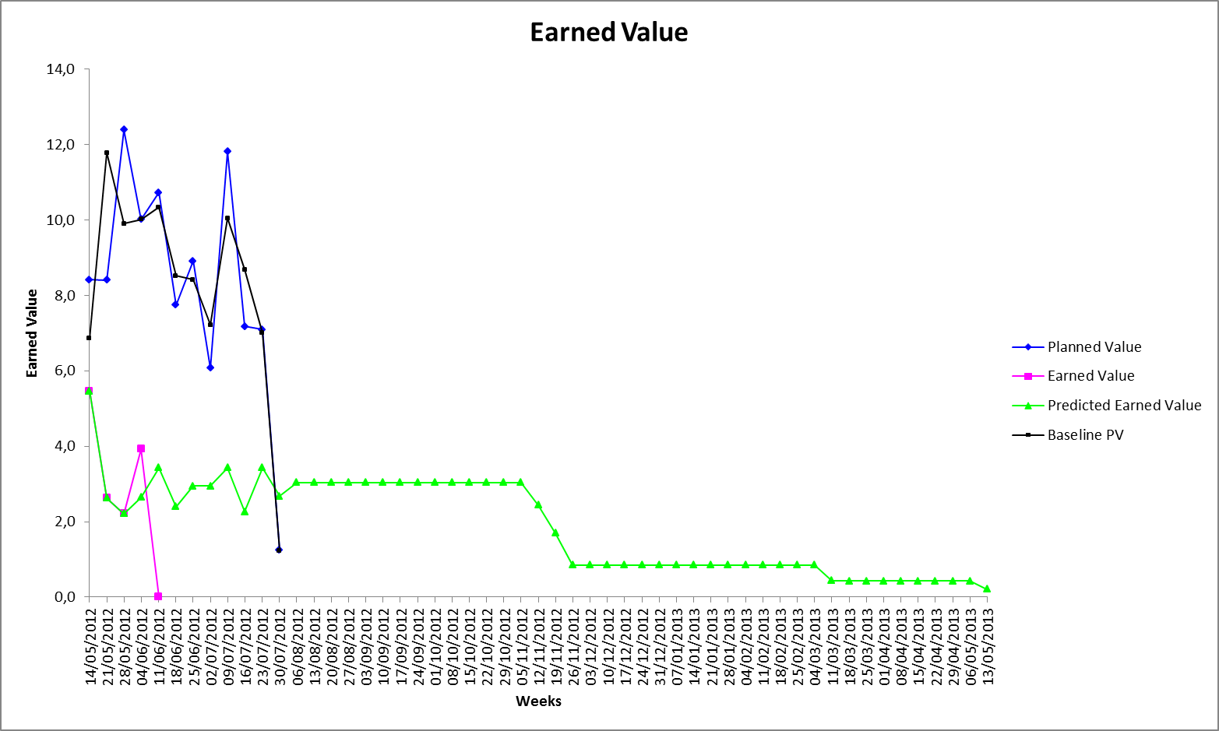

Se puede observar que se ganó más valor en esta semana sin embargo seguimos muy debajo de lo que debería estarse ganando. Adicionalmente se noto que se dedicaron más horas.

Fechas probables de finalización para cada recurso

